**Nom i Cognoms del/s estudiant/s: Daniel Mascarilla del Olmo**

**Activitat Avaluativa. DAFO**

**Resultats d'Aprenentatge i Criteris d’avaluació**

D'acord amb els resultats d'aprenentatge que es volen assolir, en aquesta activitat s'avaluarà la capacitat per:

2.4 Analitza els components principals de l'entorn general que envolta una microempresa del sector

2.5 Analitza la influència de les relacions d'empreses del sector amb els principals integrants de l'entorn específic.

2.11 Reconeix les oportunitats i amenaces existents en l’entorn d’una microempresa d’atenció a les persones.

**Format i data de lliurament**

Aquesta activitat es lliurarà mitjançant l'aula virtual clickedu a la carpeta de lliurament de l'assignatura (Entrega de Treballs) en un arxiu en format **.doc** preferentment, o **pdf**

La data màxima per lliurar aquesta prova d'avaluació continuada mitjançant un ordinador són les 23:55 hores del dia_ de desembre.

**Enunciat**

A l’anàlisi DAFO trobem dos aspectes que corresponen al **microentorn** i dos aspectes propis del **macroentorn**.:

1. Podries dir quins són els factors del macroentorn i del microentorn que afecten a aquest cas pràctic Dissenyeu la seva taula DAFO

“El Frank i la Clara han decidit muntar una empresa dedicada a la venda i reparació d’equips informàtics. Els dos han estudiat un cicle de grau mitjà de Sistemes Microinformàtics i de Xarxes. Tot just acaben de finalitzar els seus estudis i no tenen gaire experiència en el món laboral, però els dos tenen moltes ganes d’iniciar aquest projecte i, malgrat que segur que tindran dificultats, ho volen tirar endavant.

Han decidit muntar la botiga a un barri de Sabadell on no existeix cap botiga semblant d’aquestes característiques tot i que, a altres barris, sí que hi ha competència. Segons la legislació, les seves titulacions els hi permet fer aquest tipus d’activitat, encara que hauran de contractar a més treballadors. S’han informat dels tipus de contractes i dels salaris que haurien de pagar. També s’han informat dels requisits que han de complir aquest tipus de negoci en quant a espais i instal·lacions.

Han demanat dades a l’ajuntament del municipi on es volen establir i han descobert que hi ha un % elevat de clients que podrien estar interessats en els seus serveis. El nivell adquisitiu de les famílies d’aquest barri en general no és gaire alt, però creuen que podrien ajustar suficientment els preus per tal de que els seus serveis i productes siguin assequibles per aquests col·lectius. Actualment, es valora molt disposar d’uns aparells informàtics actualitzats tant a nivell d’usuari com per a professionals. Saben que malgrat la crisi actual, la Generalitat de Catalunya dóna algun tipus d’ajudes per muntar aquest tipus de negoci sobretot si presenta alguna innovació del tipus social i volen informar-se per sol·licitar-les.

Volen incorporar al seu centre les últimes tecnologies disponibles per ajudar a alumnes de les escoles del voltant i a les seves famílies per superar la bretxa digital del barri.

Això els suposarà una gran inversió, per la qual cosa hauran de demanar un préstec i saben que ara els interessos que hauran de pagar són alts.”

**MODEL DAFO:**

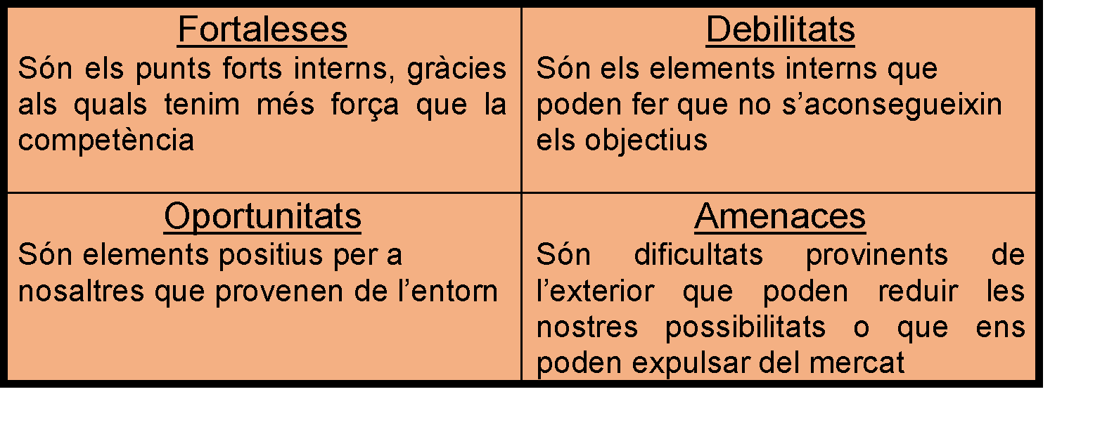

MODEL DAFO FRANK I CLARA

| Fortaleses  * Enteniment en l’aàmbit * Localització bona de la botiga, sense competència * Ajustament de preus, ofertes i serveis que la gent es pot permetre. | Debilitats  * Contractament de més treballadors. * Falta d’experiència. * Gran quantitat inicial d’inversió. * Requisits de la llei. |
| --- | --- |
| Oportunitats  * Ajuts de la Generalitat * Clients interessats en els serveis que ofereixen. | Amenaces  * Futures competències probables. * Interessos bancaris i condicions econòmics. |

FACTORS MICROENTORN

* Contractació de més empleats.
* Inversió en els aparells tecnològics per la ajuda de famílies del barri i alumnes
* Titulació dels nois
* Localització de la botiga en el barri és positiva, no hi ha competència.
* Ajustament de preus, ofertes i serveis que la gent es pot permetre.
* Requisits de la llei.

FACTORS MACROENTORN

* Nivell de poder adquisitiu de les famílies del barri.
* Ajudes de la generalitat
* Condicions econòmiques i interessos dels bancs
* Interès dels clients per els serveis de la botiga,